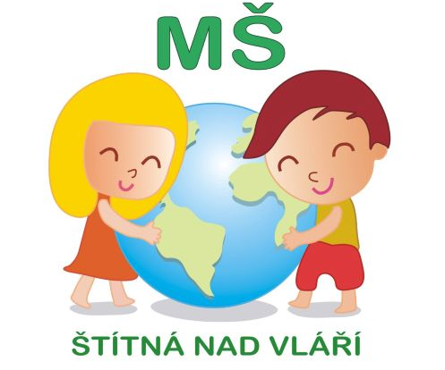
Mateřská škola Štítná nad Vláří, okres Zlín
Štítná nad Vláří 460, 763 33 Štítná nad Vláří – Popov, IČ: 71005595
Tel.: 731482788, e-mail: ms.stitna@gmail.com
ID datové schránky: 5pmmfw6

Č. j. | Registrační číslo (Reg. č.)  (přidělené žadateli dle§ 183, zák. č. 561/2004 Sb., školský zákon, v platném znění) |  | Žádost přijata dne:

ŽÁDOST O PŘIJETÍ DÍTĚTE K PŘEDŠKOLNÍMU VZDĚLÁVÁNÍ

Žádám o přijetí dítěte k předškolnímu vzdělávání od školního roku 2024/2025 do mateřské školy, jejíž činnost vykonává Mateřská škola Štítná nad Vláří, okres Zlín.

ŽADATEL (DÍTĚ):
Jméno a příjmení:
Datum narození:
Místo trvalého pobytu:
Bydliště:

ZÁKONNÝ ZÁSTUPCE ŽADATELE:
Jméno a příjmení:
Místo trvalého pobytu:
Adresa pro doručování písemností:
Další kontaktní údaje:  (nepovinné, uveďte, pokud chcete být jejich prostřednictvím informováni) | telefon:  e-mail:
Datová schránka:

DOPLŇUJÍCÍ ÚDAJE
Např. zdravotní omezení, které by mohlo mít vliv na průběh vzdělávání dítěte, inkluze, alergie apod.

Prohlašuji, že údaje, které jsem uvedl/a v žádosti, jsou pravdivé a jakoukoliv změnu v údajích nahlásím.

V …………………………………… dne …………………………

Jméno a podpis zákonného zástupce: …………………………………………………………………………………….

Mateřská škola Štítná nad Vláří, okres Zlín, je správcem osobních údajů. Informace o zpracování svých osobních údajů naleznete na www.msstitna.cz.

POTVRZENÍ O OČKOVÁNÍ

dle § 50 zákona č. 258/2000 Sb., o ochraně veřejného zdraví, v platném znění

v případě povinného vzdělávání se nevyplňuje

Jméno a příjmení dítěte, datum narození:
Dítě je očkováno dle zákona: ANO - NE

Dítě je proti nákaze imunní: ANO - NE

Trvalá kontraindikace: ANO - NE

Datum: Razítko a podpis lékaře:

POTVRZENÍ LÉKAŘE O ZDRAVOTNÍM STAVU DÍTĚTE
(v případě, že dítě nemá zdravotní omezení, nevyplňujte)

Jméno a příjmení dítěte…………………………………………….. datum narození: …………………………………………

Vyjádření lékaře:

Datum: Razítko a podpis lékaře:

